Каждый год, 22 августа, в России отмечается День Государственного флага. Более трех столетий российский флаг является одним их главных атрибутов государства, занимая почетное место в жизни россиян и государственной жизни всей страны. В этот знаменательный день принято отправлять и дарить поздравления с днем флага России. Всем нам знакомо трепетное чувство гордости за Родину во время спортивных состязаний и побед наших соотечественников. Невероятно сильно испытывается причастность к подобным грандиозным событиям в момент, когда поднимается государственный флаг и звучит гимн страны.
Российский триколор является воплощением прошлого, настоящего и будущего огромной страны. Флаг обладает силой, которая сплачивает народ.

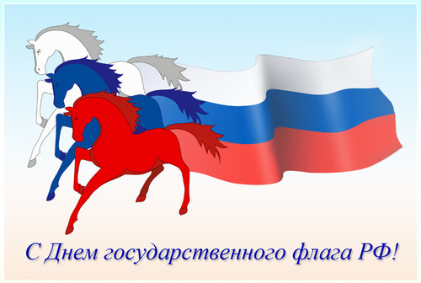

Он реет отважно, скрепляя сердца,
Вселяя мечту и надежду,
Что стойкою будет вся наша страна,
Что выдержит натиск, как прежде!
Идейно, морально, духовно богат
Народ вседержавной России:
Тут каждый друг другу соратник и брат,
Тут солнце купается в сини!
Тебя поздравляю с Днем флага страны,
Которой по праву гордимся!
Здоровья, удач, воплощения мечты,
Будь счастлив в краю, где родился!

